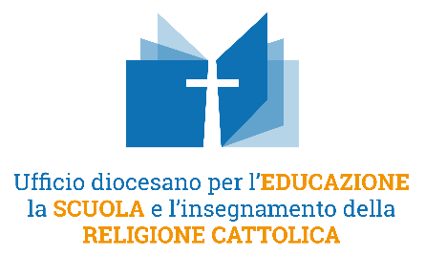

attestato di partecipazione

Si attesta che il sig. - la sig.ra _________________________________________________________________

Ha partecipato ai seguenti incontri del Festival Biblico 2022:

Giovedì 26
Introduzione all’Apocalisse di Gesù Cristo secondo Giovanni
Firma del Direttore del festival _______________________________________________________________

Venerdì 27
Come pietra di diaspro cristallino
Firma del Direttore del festival _______________________________________________________________

Scenari: c’è posto per la pace?
Firma del Direttore del festival _______________________________________________________________

Sabato 28
L’homo apocalypticus
Firma del Direttore del festival _______________________________________________________________

La donna vestita di sole
Firma del Direttore del festival _______________________________________________________________

Domenica 29
Bu. Si può domare la bestia?
Firma del Direttore del festival _______________________________________________________________

L’anticristo
Firma del Direttore del festival _______________________________________________________________

Per ogni incontro sarà riconosciuto 1 credito nell’area biblico - teologica.

Viale Rodolfi 14/16 – 36100 VICENZA

Tel.: 0444/226586 – e-mail: irc@diocesi.vicenza.it

